ABAP Dictionary:Logging
使用日誌記錄可以保存系統對資料表中實體修改的記錄。
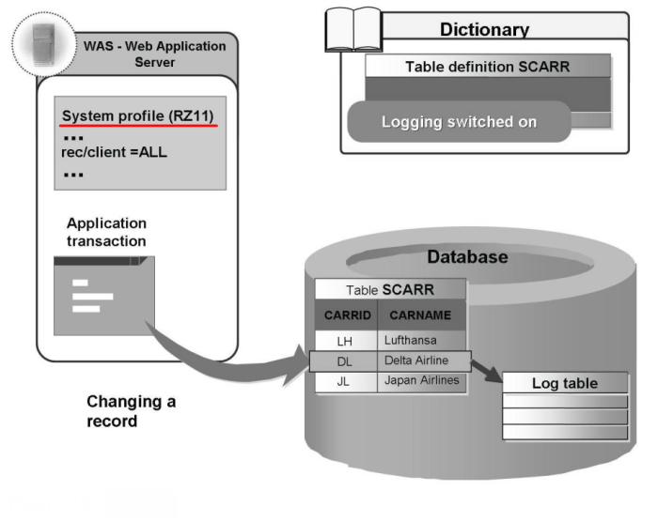
要啟動日誌記錄功能；除了在ABAP Dictionary中相應的欄位必須被選定。還必須要在參數設定檔中啟動執行日誌功能。
參數“rec/client”可以有以下設置：
rec/client =ALL 所有client都應該被寫入日誌。
rec/client = 000 […] 只有指定的client應該被記錄。
rec/client =OFF 這個系統中日誌記錄已停用。
修改資料的記錄是獨立於系統的。你可以使用SCU3顯示它。
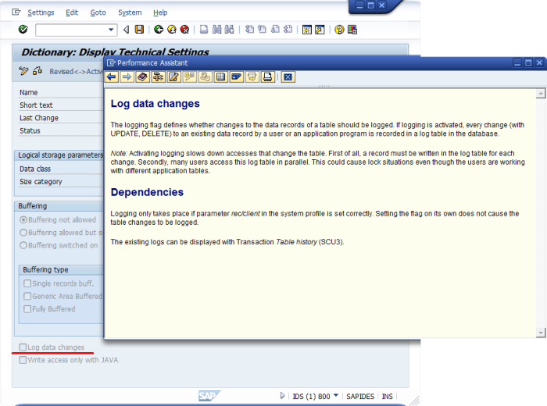

Set Rec/Client Parameter for Logging
To set the profile parameter rec/client for table logging:
- Call transaction RZ11.
- Enter rec/client as the profile parameter to be changed.
- Set the profile parameter to the desired value. If the profile parameter is OFF, there is no logging in the system. ALL activates logging in all clients in the system. A value 051, 100 logs all client-specific tables in the specified clients (051 and 100). Cross-client tables are logged in all clients.
- Save your entries.

